COMUNICADO DE PRENSA DEL 12 DE FEBRERO DE 2026
SECRETARÍA DISTRITAL DE HACIENDA

Pago por cuotas para vehículos y más opciones para estar al día

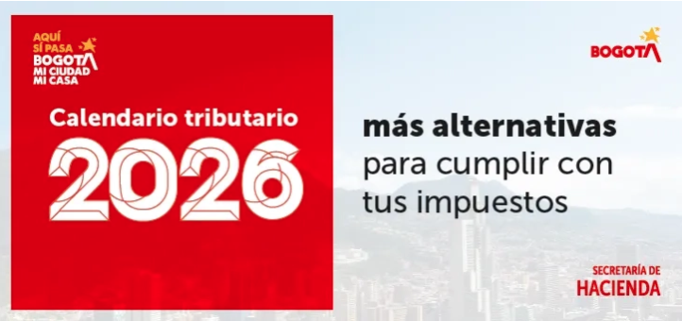

Pagos

12 de Febrero de 2026

Bogotá presenta su calendario tributario 2026

- En 2026, el impuesto de vehículos se puede pagar por cuotas sin intereses a través del Sistema de Pago Alternativo por Cuotas (SPAC).
- Hacienda Bogotá amplió los medios de pago: billeteras digitales, ventanilla extendida y pago en línea por Pagos Bogotá. Fechas para tener en cuenta y hacer el pago oportuno para 2026.
- En Bogotá, cada vez más ciudadanos aportan voluntariamente al momento de pagar sus impuestos. En 2025, 24.568 contribuyentes sumaron a este gesto solidario, un crecimiento del 15 % frente a 2024.

Bogotá, 12 de febrero de 2026

Estar al día con los impuestos en Bogotá es cada vez más fácil y vale la pena. Con nuevas alternativas de pago, más canales disponibles y la opción de diferir el impuesto de vehículos por cuotas, la Secretaría de Hacienda fortalece las facilidades para que los contribuyentes cumplan a tiempo, sin filas, sin complicaciones y por canales oficiales.
“Queremos que cumplir sea sencillo y seguro: que cada persona tenga más opciones para pagar a tiempo y que lo pueda hacer por canales oficiales, sin intermediarios. Pagar impuestos en Bogotá es fácil y vale la pena”, señaló la secretaria Cadena.

El aporte voluntario del 10 %: un gesto solidario para destacar

Bogotá sigue mostrando una cara que merece destacarse: la solidaridad de miles de contribuyentes que, de manera voluntaria, deciden aportar un poco más para apoyar a la ciudad.

La corresponsabilidad con Bogotá mediante el aporte voluntario es una iniciativa que comenzó en el año 2002 y busca que los ciudadanos participen activamente en el mejoramiento de la capital, a través de una contribución económica adicional y voluntaria al pagar sus impuestos.

En 2025, 24.568 contribuyentes hicieron el aporte voluntario, un 15 % más frente a 2024. En predial y vehículos corresponde a un 10 % adicional y, en Industria y Comercio (ICA), el contribuyente puede elegir 3 %, 5 % o 10 %.

Impuestos bien puestos

La secretaria de Hacienda también mostró cómo se invierten los impuestos en Bogotá. Por cada 100 mil pesos, esta es la distribución:
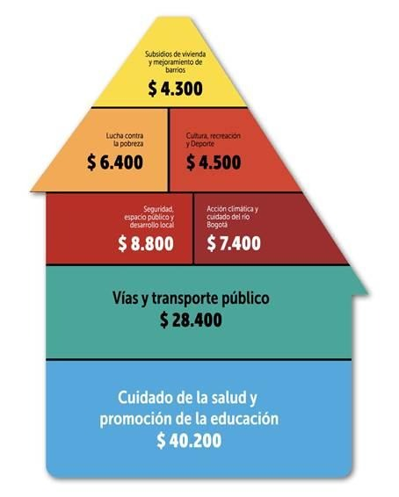

Más opciones para facilitar el pago de los impuestos

Para seguir cuidando esa cultura de pago y facilitar el cumplimiento, Hacienda Bogotá ha dispuesto nuevos canales para el pago de los impuestos:

- Desde el celular, con las billeteras digitales de Daviplata y Dale: sin filas y sin complicaciones.
- El nuevo servicio de ventanilla extendida del Banco de Bogotá en los puntos de atención especializada de la Calle 114 con Avenida 19, Centro Comercial Plaza de Las Américas y en el SuperCADE CAD de la 30. Allí se pueden pagar los 8 impuestos distritales, incluso de años anteriores, en efectivo, con tarjeta débito o tarjeta crédito de todos los bancos, de las franquicias Mastercard y Visa.
- Las facturas para el pago de los impuestos predial y de vehículos están disponibles en el sitio web en el botón Pagos Bogotá.
- Para quienes prefieren la factura física, Bogotá adelantará la distribución de 5 millones de facturas en domicilios:
- Predial: 19 de febrero a 10 de marzo
- Vehículos: 27 de marzo a 15 de abril

Nuevo pago por cuotas para vehículos

Este año el contribuyente tendrá la opción de pagar el impuesto de vehículos por cuotas como lo tiene con el predial. A través del Sistema de Pago Alternativo por Cuotas Voluntario (SPAC), los contribuyentes pueden diferir el pago sin intereses: en predial, el contribuyente puede pagar en cuatro cuotas iguales y debe presentar la declaración inicial en la Oficina Virtual hasta el 8 de mayo de 2026 (cuotas: 5 de junio, 14 de agosto, 2 de octubre y 4 de diciembre de 2026); y en vehículos, puede pagar en dos cuotas presentando la declaración inicial hasta el 12 de junio de 2026 (cuotas: 3 de julio y 4 de septiembre de 2026).

Fechas para tener en cuenta

Hay dos fechas clave para el pago los impuestos en Bogotá:

- Predial: 10 % de descuento hasta el 17 de abril; sin descuento hasta el 10 de julio.
- Vehículos: 10 % de descuento hasta el 15 de mayo; sin descuento hasta el 24 de julio.

Campaña para usar los canales oficiales y evitar intermediarios

La Secretaría de Hacienda de Bogotá invita a realizar estos trámites únicamente por los canales oficiales, que son gratuitos y no requieren intermediarios, para evitar fraudes y costos adicionales.

- Canales virtuales
- Puntos de atención presencial

#SinTiNoPasa. Estar al día con #BogotáMiCiudadMiCasa es fácil y vale la pena.

SECRETARÍA DE HACIENDA DE BOGOTÁ
Oficina Asesora de Comunicaciones

